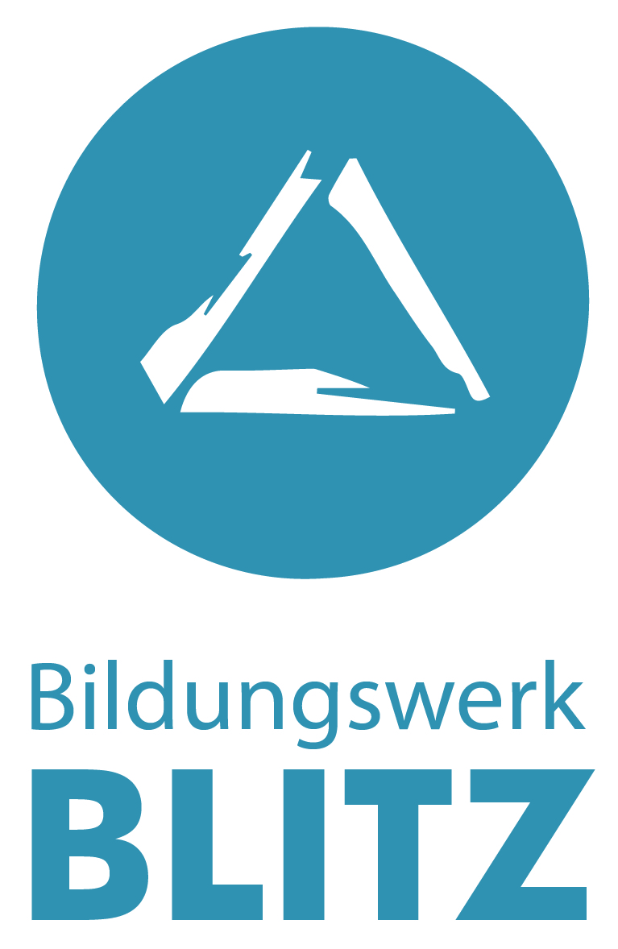 | Stellenausschreibung  Sozialpädagogische Familienhilfe und Erziehungsbeistand  Fachbereich Ambulante Hilfen zur Erziehung

Die Angebote und Leistungen der Hilfen zur Erziehung beziehen sich im Kern auf §§ 27ff SGB VIII; im speziellen Soziale Gruppenarbeit (§29 SGB VIII), Sozialpädagogische Familienhilfe (§31 SGB VIII) und Erziehungsbeistand (§30 SGB VIII). Die ambulanten Hilfen sollen durch intensive Beratung, Betreuung und Begleitung Familien in ihren Erziehungsaufgaben, bei der Bewältigung von Alltagsproblemen, bei der Lösung von Konflikten und Krisen, sowie im Kontakt mit Ämtern und Institutionen unterstützen. Die Aufgabenstellung der einzelnen Hilfen ist orientiert am Wohl des Kindes und an der Sicherung und Wiederherstellung der Erziehungsfunktion der Familie.

Für die vielfältigen Aufgaben des sozialpädagogischen Angebotes und zur Vervollständigung unseres Teams sucht Bildungswerk BLITZ e.V. zum nächstmöglichen Zeitpunkt eine Mitarbeiterin/ einen Mitarbeiter mit einem Stundenumfang von 20 - 30 Wochenarbeitsstunden.

Zu Ihren Arbeitsaufgaben gehören:
- Aufsuchende niederschwellige sozialpädagogische Arbeit mit Familien, Jugendlichen und Kindern
- Sozialpädagogische Einzelfallarbeit / Case Management
- Beratung, Begleitung und Unterstützung in schwierigen Lebenssituationen sowie bei der Bewältigung von Konflikten und Krisen
- Stärkung der Erziehungs- und Selbstkompetenz der Eltern
- Unterstützung bei Kontakten mit Ämtern, Behörden und Institutionen
- Dokumentation, Evaluation
- Zuarbeit und Teilnahme an Hilfeplangesprächen

Wir wünschen uns von Ihnen:
- abgeschlossenes Hoch- bzw. Fachhochschulstudium in den Bereichen Soziale Arbeit, Pädagogik, Erziehungswissenschaften oder Psychologie
- Freude im Umgang mit Familien in besonderen Lebenslagen
- Kommunikationsfähigkeit
- die Bereitschaft zu selbstorganisiertem Arbeiten sowie Flexibilität, Teamfähigkeit
- Besitz eines gültigen Führerscheins der Klasse B

Wir bieten:
- Vergütung in Anlehnung an TV-L
- Wöchentliche Kollegiale Fallberatungen
- Supervisionen
- Ein hilfsbereites und freundliches Team
- Flache Hierarchien

Bewerbung richten Sie bitte per schriftlich per Post oder Mail an:

Bildungswerk BLITZ e.V.
Anke Schulz
Zeitzgrund 6
07646 Stadtroda

schulz@bildungswerk-blitz.de
www.bildungswerk-blitz.de

Telefon: 036428/ 517-10

Die Rücksendung der Bewerbungsunterlagen erfolgt gern, wenn ein frankierter Rückumschlag beigelegt ist.

